Figura 2: Determinação do coeficiente de permeabilidade: a) indicação de 3 dos 5 pontos analisados em uma faixa da calçada; b) nível de água durante o ensaio; c) realização da pré-molhagem.
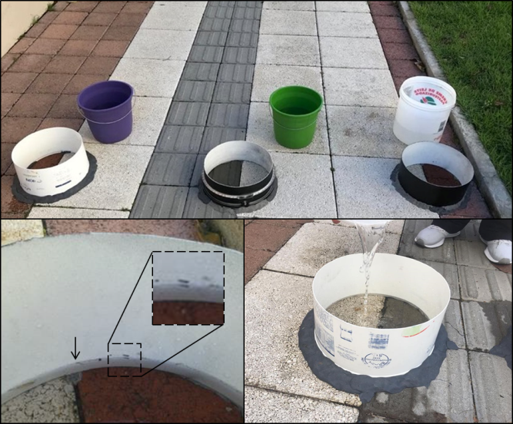
b)
Marcações
c)
a)
Nível d’água
Fonte: Autores.

